Telebranchen
Forbrugernes opfattelse af telebranchens service og produkter

28. maj 2014
Spørgeskemaundersøgelse gennemført af YouGov, maj 2014. Base: 1015 interviews blandt 15-74 årige. Tabeller viser fordeling i procent. Hvor det er muligt, vises resultatet af undersøgelsen fra 2013 for at sikre sammenlignelighed.
Teleindustrien – Axeltorv 6, 3 – 1609 København V
Det mener forbrugerne
TI har fået gennemført en undersøgelse af, hvordan forbrugerne vurderer telebranchen. For TI er det vigtigt løbende at kunne følge, hvordan forbrugerne oplever branchens produkter og service. Og målingerne er et vigtigt redskab til at følge, om de mange aktiviteter hos selskaberne og i branchen for at forbedre kundernes oplevelser har en reel effekt.
Overordnet set viser undersøgelsen, at mange kunder generelt er meget godt tilfredse med deres teleselskab og de produkter, de tilbyder.
- 77 pct. udtrykker tilfredshed med deres faste internetforbindelse – 12 pct. er utilfredse.
- 69 pct. udtrykker tilfredshed med deres mobile internet – 12 pct. er utilfredse.
- 77 pct. er tilfredse med mobildækningen – 10 pct. er utilfredse.
- 23 pct. oplever at mobildækningen er blevet bedre det seneste år – 10 pct. oplever, at den er blevet dårligere.
Ses der på kundeservicen er der stadig udfordringer. 31 pct. har indtryk af at kundeservicen er dårlig i branchen. Men der kan også spores forbedringer på dette område. 68 pct. (62 pct. i 2013) oplever, at de fik svar inden for tilfredsstillende tid sidst de henvendte sig til deres selskab. En del kunder oplever, at deres eget teleselskab giver en bedre service end andre selskaber. 62 pct. (56 pct. i 2013) er tilfredse med kundeservicen hos deres eget teleselskab. 10 pct. er utilfredse med kundeservicen.
Der er fortsat relativt set ret få forbrugere, der faktisk klager over deres teleselskab. Af de som har klaget udtrykker de fleste tilfredshed med den måde klagen er behandlet på, og kunderne har ikke generelt en opfattelse af, at der er dårlige muligheder for at klage over sit teleselskab. Der er et relativt lavt kendskab til Teleankenævnet – og på dette område bestemt plads til forbedring.
Hvad angår gennemskueligheden er der tegn på, at branchen bevæger sig i den rigtige retning. En voksende andel er enig i, at det er let at sammenligne selskabernes produkter og priser, og flere synes det er blevet lettere de seneste tre år. Der er dog stadig en stor andel af kunder, der aldrig eller næsten aldrig afsætter tid til faktisk at sammenlige de forskellige tilbud på markedet.
Kunderne finder det generelt nemt at skifte udbyder på markedet, og stadig mange gør brug af mulighederne. Det seneste år har 27 pct. af kunderne skiftet teleselskab.
Generel tilfredshed
I alt udtrykker 75 pct. at de er tilfredse med deres teleselskab (67 pct. i 2013). 5 pct. udtrykker, at de er utilfredse med deres teleselskab (8 pct. i 2013)

Tilfredshed med produkter
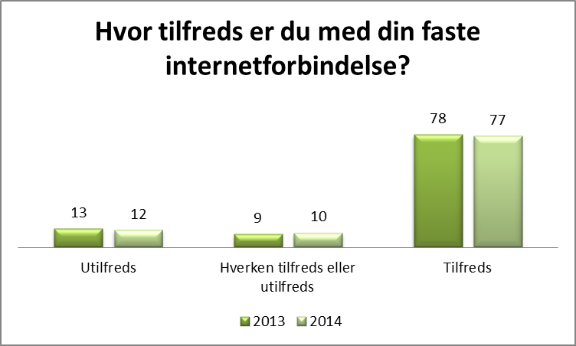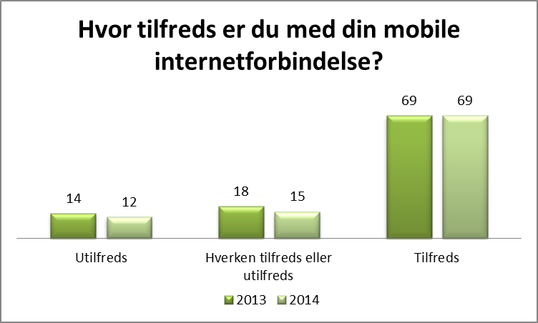
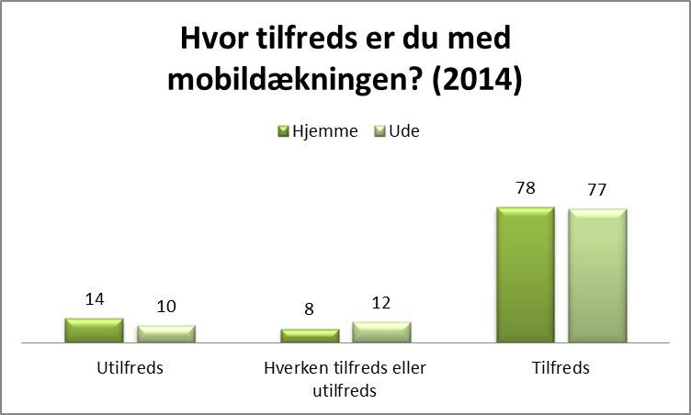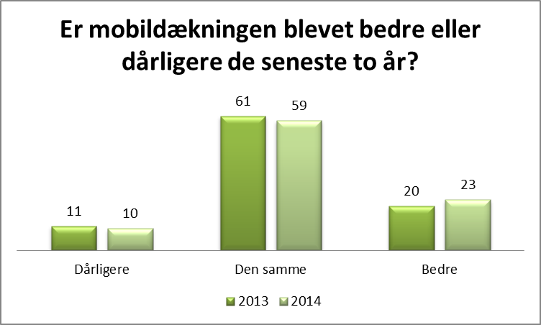
Tilfredshed med kundeservice
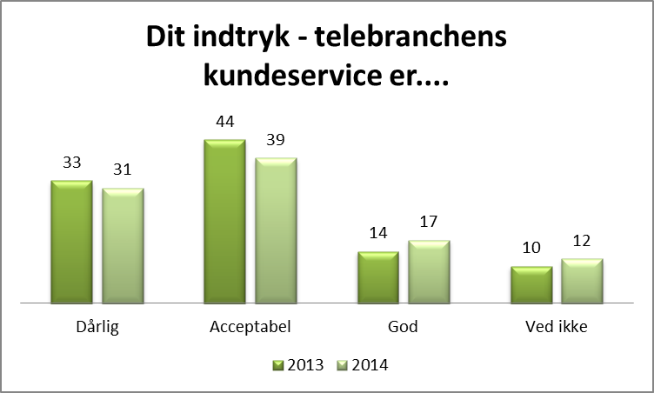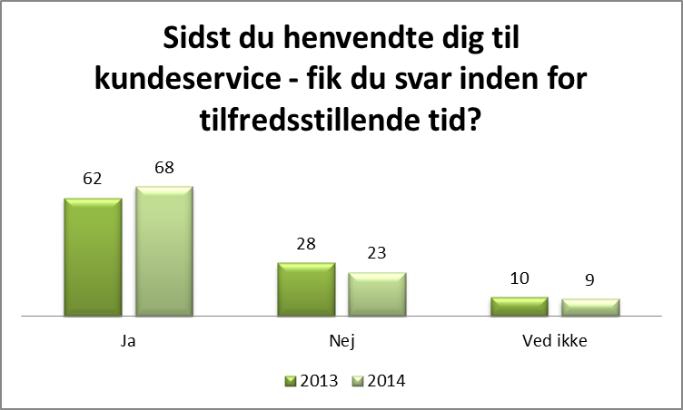
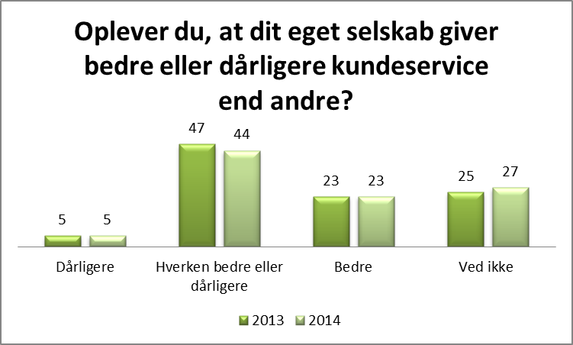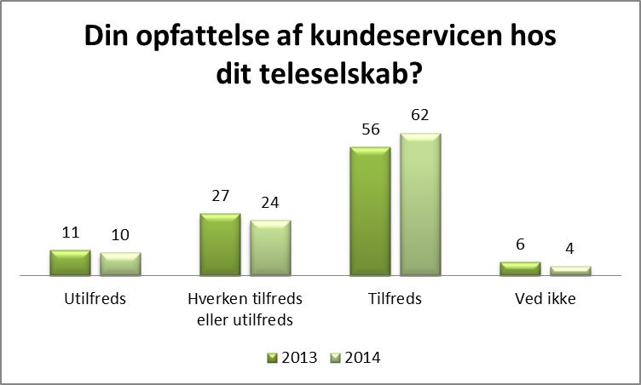

Klager
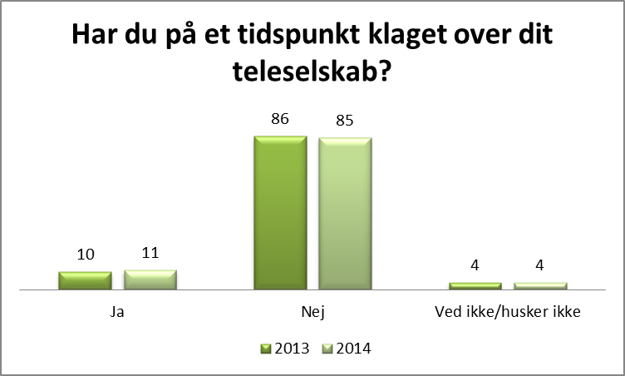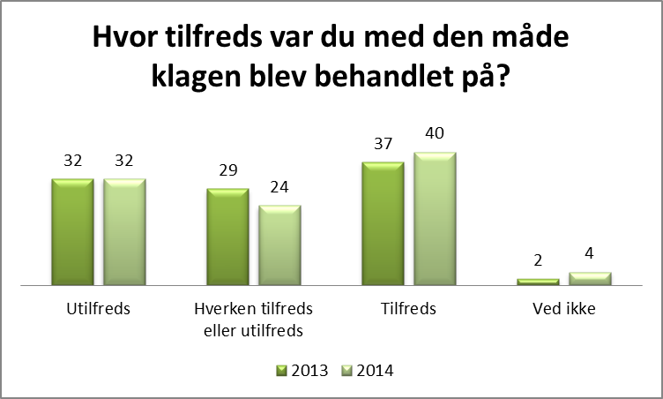
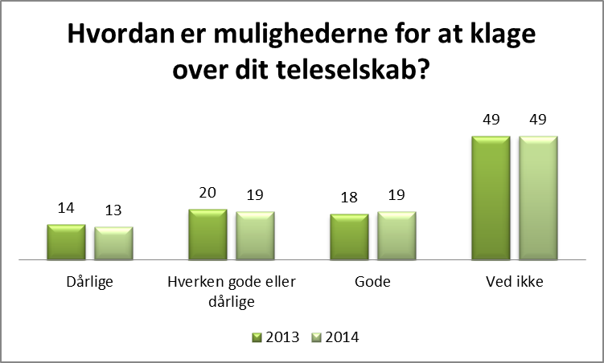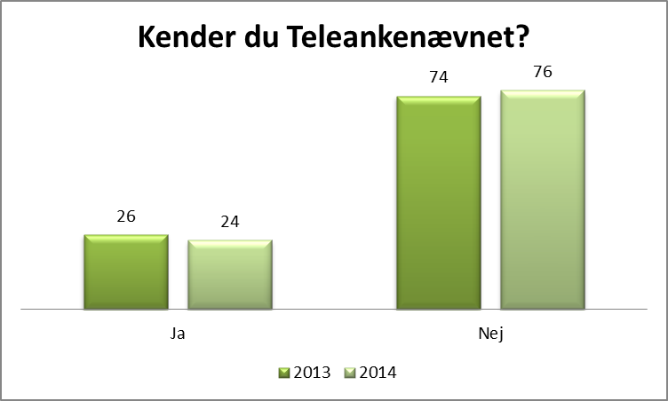
Gennemsigtighed
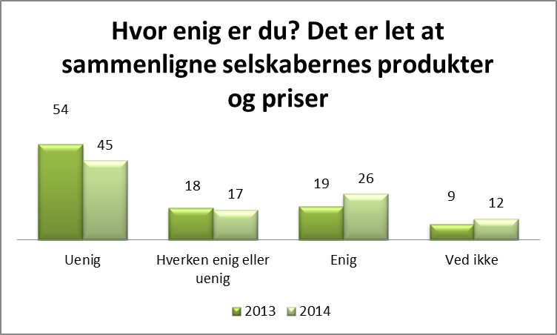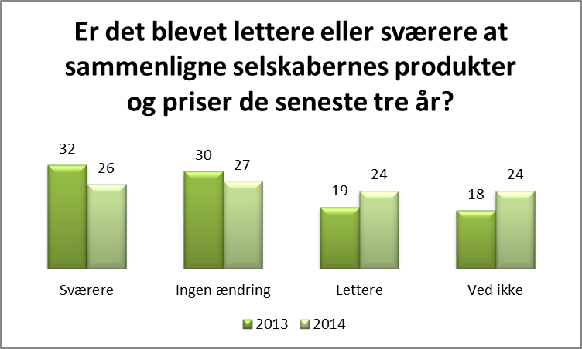
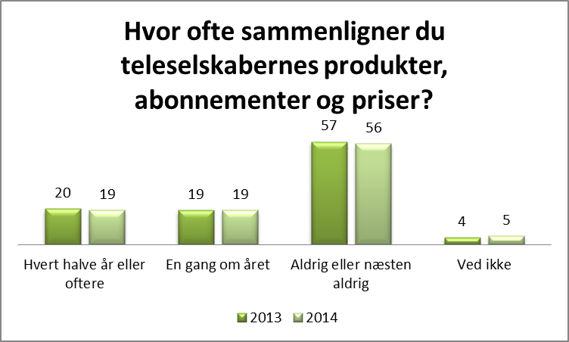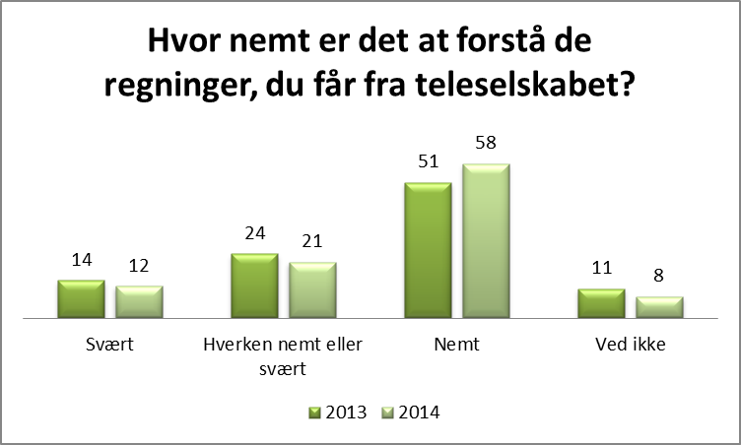

Mobilitet
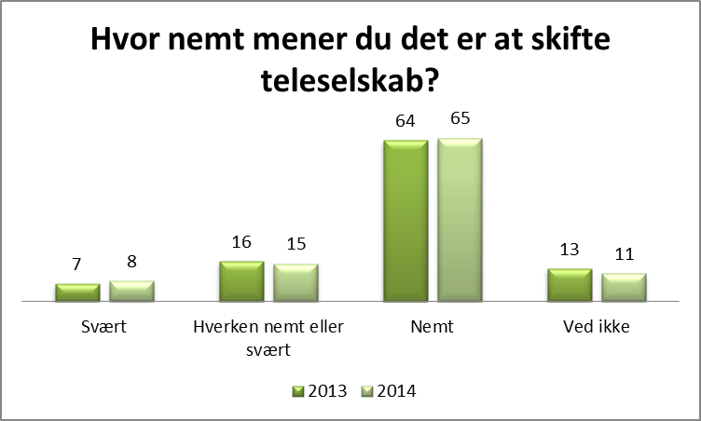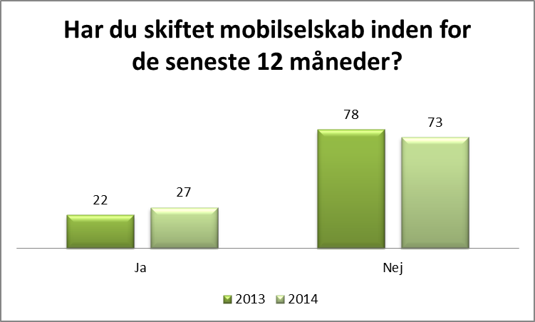
Generel tilfredshed
